Ficha de Sprint 1

Sprint o ciclo | N.º 1.
Objetivo | Finalizar el frontend completo del sistema y dejarlo preparado para comenzar la integración con el backend en la semana 7.
Historias comprometidas | El sprint fue una actividad transversal de construcción de interfaz, organizada en las tareas S1-T01 a S1-T04.
Historias terminadas | Según la Definition of Done, el frontend por sí solo no cierra una historia de usuario; las HU-01 a HU-30 se terminan al completar backend, integración y pruebas.
Funcionalidades implementadas | Frontend definitivo de los tres módulos y del dashboard: Módulo 1 (gestión operativa e inventario), Módulo 2 (flujo comercial: cotizaciones, órdenes de compra y facturación) y Módulo 3 (panel de inteligencia artificial). Tareas S1-T01 a S1-T03.
Pruebas realizadas | Revisión por página y Sprint Review, validando cada interfaz contra los requerimientos y el Diccionario de Datos. Resultado: frontend completado. Las pruebas funcionales comienzan junto con el backend en el Sprint 2.
Evidencias | Capturas de las principales páginas y del dashboard. [página 2 a 5]  Modelo de base de datos y Diccionario de Datos actualizados.  Repositorio: https://github.com/r3xyzz/Proyecto-Sistema-Ecoterra
Problemas encontrados | Interfaces con información sin respaldo en el modelo de datos (por ejemplo, la columna Stock Actual en Gestión de Productos y valores de Estado distintos a los del Diccionario de Datos). Botones de acción que no mostraban claramente su función. Planificación inicial que no contemplaba desarrollar el frontend definitivo en paralelo al prototipo.
Acciones tomadas | Corrección de las interfaces según la retroalimentación. Actualización del modelo de base de datos y del Diccionario de Datos: columnas agregadas (dias_vigencia_cotizacion, condicion_pago_cotizacion, id_inventario en Movimiento, numero_nc, id_rol en Usuario, codigo_lote_inventario), tablas agregadas (Rol, Rol_Permiso y Permiso) y columnas eliminadas (id_producto en Movimiento y rol_usuario en Usuario). Reorganización de los siguientes sprints por módulo.
Pendientes | Backend, integración y pruebas de los tres módulos (Sprints 2 a 5). Todas las historias de usuario siguen abiertas: el Sprint 2 toma las HU-01 a HU-12 y HU-26 a HU-29, y el resto se distribuye en los Sprints 3 a 5.

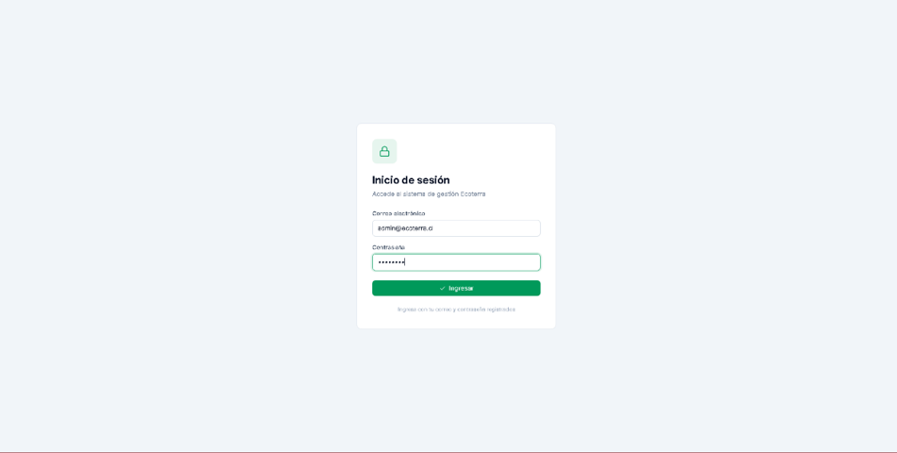
Evidencias

